甘肃省天水市麦积区2021届九年级上学期期末考试物理试题
题号 | 一 | 二 | 三 | 四 | 五 | 总分
得分

一、选择题（每小题的选项中只有一个是正确的，请将正确的选项填在括号内。每小题3分，共18分）
1．下列现象与分子热运动有关的是（ ）
A．春天，百花争艳 B．夏天，波光粼粼
C．秋天，丹桂飘香 D．冬天，大雪纷飞
2．下列过程中通过做功的方法改变物体内能的是（ ）
A．发烧时用湿毛巾敷额头能降温 B．丁香树开花时花香四溢
C．水烧开会把壶盖顶起 D．小球由高处下落的过程中速度变快
3．下列关于功、内能、热量的描述正确的是（ ）
A．机械能为零的物体，内能也一定为零 B．做功和热传递都能改变物体的内能
C．热量总是从内能大的物体向内能小的物体传递 D．物体的内能增大，温度一定升高
4．汽油机一个工作循环的四个冲程中，将机械能转化为内能的是（ ）
A．吸气冲程 B．压缩冲程 C．做功冲程 D．排气冲程
5．在如图所示的电路中，闭合开关S后，两灯都不亮，电压表有示数，电流表无示数，则该电路故障可能是（ ）
A．电流表短路 B．灯泡L1开路 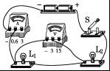
C．灯泡L2短路 D．灯泡L2开路
6.如图所示电路中，电源电压保持不变，闭合开关S后，将滑动变阻器R的滑片P向左移动，在此过程中（ ）
A. 电压表V1示数变小，电压表V2示数变大
B. 电流表A示数变小，电压表V1示数不变
C. 电流表A 示数不变，灯泡L亮度变亮
D. 电压表V1示数不变，灯泡L亮度变暗
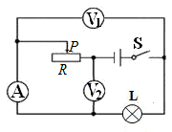
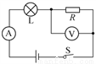
二．填空题（每空1分，共18分）
第5题图
7.改变物体的内能有两种方式。比如;火柴可以擦燃，是用 的方式使火柴燃烧;也可以放在火上点燃，是用 的方式使火柴燃烧。
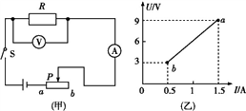
8.一台内燃机运行时各种能量损耗大致为：汽缸散热损失占25%，废气带走的能量占30%,摩擦等机械损耗占10%，则它的机械效率为 。
第12题图
9.甲乙两只定值电阻，甲标有“10Ω 1A”，乙标有“15Ω 0.6A”，把它们并联起来，电路中允许通过的最大电流为 A，两端允许加上的最高电压是 V．
10.将电阻R1与R2并联后接在电源两端时,通过它们的电流之比是3:2,则R₁：R₂= ；
若把它们串联起来接在电路中,则通过它们的电流之比为I₁:I₂= ；电压之比U₁:U₂= 。
11.如图所示，电源电压不变，开关S由闭合到断开时，电流表的示数将 ，电压表的示数将 。（选填“增大”、“减小”、“不变”）
12.如图(甲)所示电路,电源电压不变.闭合开关S后,滑片P由b端滑到a端,电压表示数U与电流表示数I的变化关系如图(乙)所示,则可判断电源电压是 V,定值电阻R的阻值
是 Ω，滑动变阻器的最大阻值是 Ω。
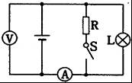
第12题图

13．家用电能表的盘面上，标有3000R/kW•h的字样，当接入一个用电器正常工作时，1min内电能表的转盘转了15转，则该电器消耗的实际功率是 W。
14．把标有“6V3W”的灯泡L1和标有“12V3W”的灯泡L2串联接在电压为6V的电源两端，其灯丝长短相同，可发现_ 灯泡的灯丝较粗（选填“L1”或“L2”）；通过它们的电流为 A，它们消耗的功率之比为 ；若将它们并联接在该电源上，消耗的总功率为 W。
三．识图作图题（每小题3分，共9分）
15．请在图中填上适当的电表符号，使之成为正确电路．
16．将图中的实物连成实物图．要求：L1与L2并联，电流表测电路中总电流，电压表只测灯L2两端电压，滑动变阻器只用于改变灯L2的亮度，并且滑片左移时灯L2变亮．
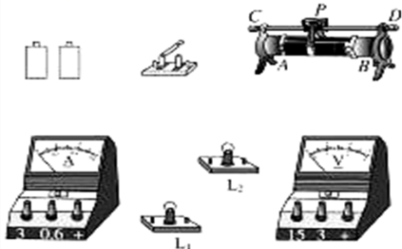
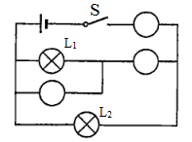

17．请根据下图的实物连接情况画出相应的电路图。
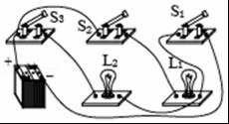
四、实验探究题（每空1分，共17分）
18.在探究“比较不同物质吸热能力”的实验中：（1）在两个完全相同的烧杯中分别装入质量、初温都相同的水和煤油。实验中选择相同规格的电加热器，可以认为在相同时间内水和煤油 相同，然后比较 的方法来完成探究实验的。
（2）根据实验测得的数据分别描绘出了水和煤油两种液体的温度随加热时间变化的图象，如图所示，则 的吸热能力更强，因此“暖手宝”中装的储热液具有的比热容 。（选填：“较大”或“较小”）
（3）由图象可得煤油的比热容为 J/（kg•℃）
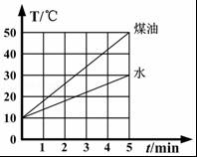
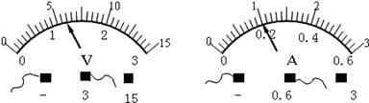
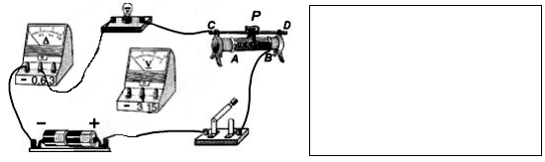
19.在用电压表和电流表测小灯泡电阻的实验中。
（1）该实验原理是 。
（2）将图中的电压表连入电路；并在右边虚线框内画出实验的电路图。
第19题图
第19题图

- 电路连接无误后，闭合开关，电压表和电流表的示数如图所示，则通过灯丝的电流为 A，小灯泡两端的电压为 V，小灯泡的电阻为 Ω。
（4）若滑动变阻器的滑片向左移动，电压表的示数将 （选填“变大”、“变小”或 “不变”）。小灯泡的亮度将 （选填“变亮”、“变暗”或“不变”）。
20.某同学为了探究并联电路中干路的电流与各支路电流之间的关系，他用完全相同的电流表，设计了如图所示的电路。
（1）该同学按照电路图完成实物电路连接后，在闭合开关S前，发现电流表A1的指针指在“0”刻度线的左边，则故障的原因可能是 。
（2）当闭合开关时，该同学还发现电流表A的指针向右偏转，超过了右边的最大刻度值，他可以采取的措施是 。
（3）排除一切故障后，该同学闭合开关，电流表A、A1、A2的示数分别为0.8A、0.3A和0.5A，他在表格中记录数据后，下一步应该做的是 ，这样做的目的是 。
（4）根据上述的数据分析，可得出的结论是 。
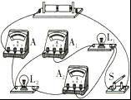

五、计算题（每小题6分，共18分）
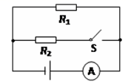
21．如图所示，电阻R1=15Ω，开关S断开时电流表示数为0.4A，开关S闭合后电流表的示数为1A，若电源电压不变，求：
（1）电源电压是多少？
（2）R2的阻值是多少？
（3）通电1min电路消耗的电能是多少？

22．如图所示的电路中，电阻R1的阻值为20Ω，电源电压不变。当S1、S2断开，S3闭合时，电流表的示数为0.45A；S1断开，S2、S3闭合时，电流表的示数为0.75A．求：
（1）电源电压为多少？
（2）R2的阻值为多少？
（3）S2、S3断开，S1闭合时，加在电阻R1两端的电压为多少？
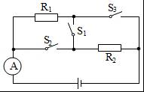
如图所示，电源电压保持不变，灯泡上标有“12V 6W”，定值电阻R1＝120Ω，滑动变阻器R2上标有“50Ω、1A”，电压表的量程选用“0〜3V”。断开S2，闭合S和S1，滑片P移到B端，灯泡刚好正常发光。
（1）电源电压为多少？
（2）将滑片P移到B端，三个开关都闭合，lmin内电路消耗的电能是多少？
（3）断开S1，闭合S和S2，在安全前提下，调节滑片P的过程中，电路消耗的最小功率是多少？
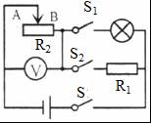

2020—2021学年度第一学期期末检测试卷
九年级物理参考答案
一．选择题（每小题的选项中只有一个是正确的，请将正确的选项填在括号内。每小题3分，共18分）
1.C 2.C 3.B 4.C B 5.D 6.A

二．填空题（每空1分，共18分）
7.做功， 热传递 8.３５%， 9.０.６ １５.
10.2:3，1:1，2:3 11.减小， 不变 12.9， 6，12
13.1.5， 9V 14.L1, 0.1 , 1:4, 3.75
三．识图作图题（每小题3分，共9分）
图略
四．实验探究题（每空1分，共17分）
18.（1）吸收的热量相同 ,升高的温度 （2）水 ， 较大 （3）2.1X10³
19.（1）R=U/I （3）0.2A，1.2V，6Ω （4）变小，变暗
20.（1）没有校零 （2）改用较大的量程 （3）换用不同规格的灯泡，再测几组数据
（4）并联电路的干路电流等于各支路之和
五．计算题（第21题4分，22题6分，23题8分，共18分）
21.（1）6V （2）10Ω （3）360J
22. （1）9V （2）30Ω （3）3.6V
23.（1）12V （2）432J （3）0.9W

